
МИНОБРНАУКИ РОССИИ
Федеральное государственное бюджетное образовательное учреждение
высшего образования
«МИРЭА − Российский технологический университет»
РТУ МИРЭА
Институт информационных технологий (ИИТ)
Кафедра прикладной математики (ПМ)

ОТЧЕТ ПО ПРАКТИЧЕСКОЙ РАБОТЕ №5
по дисциплине «Системы управления базами данных»

Студент группы | ИНБО-20-23. Школьный И.В. | (подпись)
Преподаватель | Трушин С.М. | (подпись)

Москва 2025 г.
СОДЕРЖАНИЕ
ПОСТАНОВКА ЗАДАЧИ 3
1 ПОРЯДОК ВЫПОЛНЕНИЯ РАБОТЫ 4
1.1 Подготовка среды Ошибка! Закладка не определена.
1.2 Создание первого потока данных Ошибка! Закладка не определена.
1.3 Создание простого конвейера Ошибка! Закладка не определена.
1.4 Проверка результатов Ошибка! Закладка не определена.
1.5 Создание шаблона потока Ошибка! Закладка не определена.
1.6 Работа с группами обработки Ошибка! Закладка не определена.
1.7 Самостоятельная работа Ошибка! Закладка не определена.
ВЫВОД 13

Постановка задачи
Тема: работа с Apache HBase: создание таблиц, операции CRUD, управление версиями и временем жизни данных.
Цель работы: освоить базовые и расширенные операции работы с базой данных Apache HBase, включая создание таблиц, вставку и выборку данных, изменение структуры таблиц, работу с версиями данных, использование TTL, а также запуск команд из shell-скриптов.
Оборудование и ПО:
- ПК с установленной ОС Linux;
- Apache HBase версии 2.x;
- предварительно установленный Java Runtime Environment;
- терминал Linux;
- текстовый редактор (например, vi, nano).
Файлы, применяемые в ходе выполнения работы:
- Исходные_данные/
- rubyscript.rb — скрипт с командами HBase для выполнения в неинтерактивном режиме.
- commands.sh — вспомогательный файл с примером вызова HBase через echo и pipe.

- Порядок выполнения работы
  - Знакомство с сервисом
Apache HBase — нереляционная распределённая СУБД, построенная поверх Hadoop HDFS. Она использует модель хранения данных «ключ–семейство столбцов–столбец» и оптимизирована для масштабируемых систем с большими объёмами данных.
Основные понятия:
- Таблица (Table) — набор данных, состоящий из строк.
- RowKey — ключ строки, определяющий упорядочивание.
- Column Family (семейство столбцов) — логическая группа столбцов, определяемая при создании таблицы.
- Column Qualifier — имя столбца внутри семейства.
- Версии (Versions) — несколько значений одной ячейки по разным временным меткам.
TTL (Time-To-Live) — время жизни ячейки, после истечения которого данные удаляются.
Запустим службу HBase. После запуска откроем оболочку и просмотрим список доступных команд (Рисунок 1).
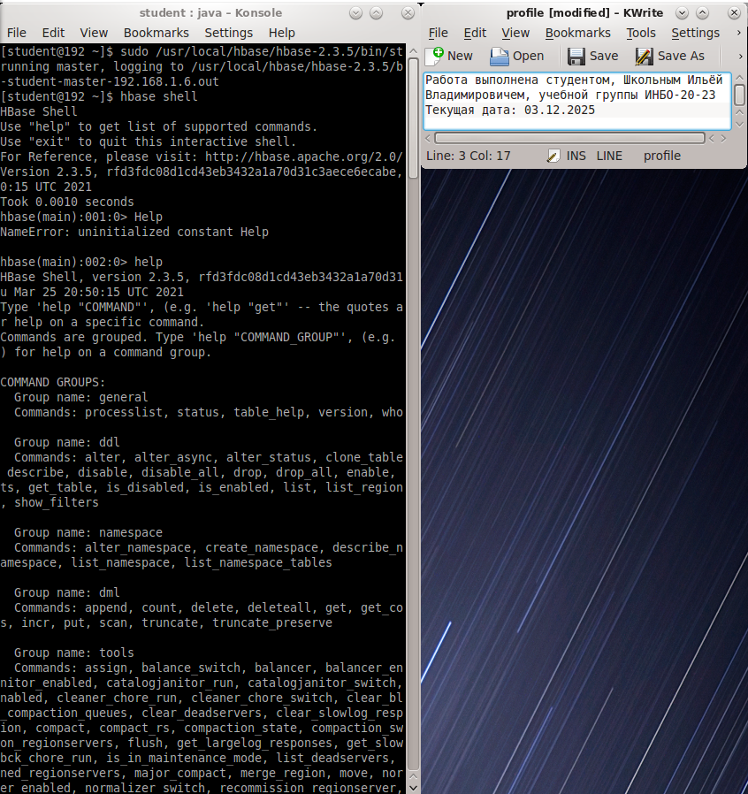
Рисунок 1 — Запуск HBase

Вывод
В ходе выполненной работы была изучена практическая настройка и отладка потоков данных в Apache Kafka.

